Л А Б О Р А Т О Р Н А Я Р А Б О Т А 9
ИЗУЧЕНИЕ ДВИЖЕНИЯ МАЯТНИКА МАКСВЕЛЛА
1 ЦЕЛЬ РАБОТЫ
1 Изучение характера движения маятника Максвелла.
2 Определение момента инерции маятника Максвелла.
2 БИБЛИОГРАФИЯ
1 Савельев И.В. Курс физики: Учеб. пособие для студентов втузов.- [В 3-х т.].- Т.1: Механика. Молекулярная физика.- М.: Наука, 1989.- 350 с.
2 Трофимова Т.И. Курс физики.- М.: Высш. шк., 1998.- 542 с.
3 Детлаф А.А., Яворский Б.М. Курс физики.- М.: Высш. шк., 1989.- 608 с.
4 Физический практикум / Под. ред. В.И. Ивероновой.- М.: Физматгиз.- 1962.- 956 с.
5 Лабораторные занятия по физике / Под ред. Л.Л.Гольдина.- М.: Наука, 1983.- 704 с.
6 Фізичний практикум / За загальною редакцією В.П.Дущенка.- К.: Вища шк., 1981.- 248 с.
3 ОПИСАНИЕ УСТАНОВКИ И МЕТОДИКА ПРОВЕДЕНИЯ
ЭКСПЕРИМЕНТА
Маятник Максвелла представляет собой однородный металлический диск С (рисунок 1), в середине которого укреплены металлические стерж-ни D, к которым виток к витку тщательно наматываются две капроновые нити, прикрепленные к неподвижной платформе в точках B и B₁.
При освобождении маятника он начинает движение: поступательное вниз и вращательное вокруг своей оси симметрии. При полном разматывании нитей маятника кинетическая энергия вращательного движения маятника принимает максимальное значение. Это вращение, продолжаясь по инерции, вновь приводит к наматыванию нитей на стержни D. При этом движение маятника замедляется и после полной остановки маятник начинает двигаться вниз. Процесс повторяется.
На рисунке 1 показаны силы, действующие на маятник. Второй закон динамики для поступательного и вращательного движения маятника имеет следующий вид:
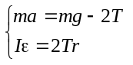, (1)
где m - масса маятника; I - момент инерции маятника; g - ускорение свободного падения; r - радиус стержня D; T - сила натяжения нити; a - ускорение поступательного движения маятника; - угловое ускорение маятника.
Для определения момента инерции маятника запишем связь между угловым и линейным ускорениями:
, (2)
где r- радиус стержня D; - угловое ускорение маятника. Линейное ускорение a может быть определено по величине измеренного времени движения и проходимому маятником расстоянию S.
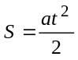.
Отсюда
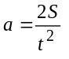. (3)
Подставляя значение ускорения из выражения (3) в уравнение (2), получим величину углового ускорения
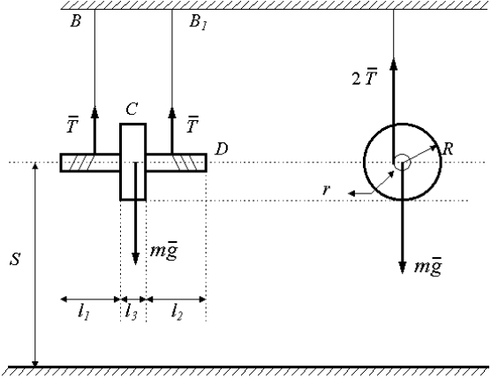
Рисунок 1
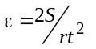. (4)
Выражения для линейного и углового ускорений из формул (4) и (3) подставим в (1) и найдем момент инерции маятника
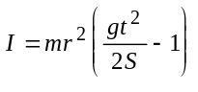. (5)
Соотношение (5) может быть получено и из закона сохранения энергии. Потенциальная энергия (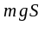) поднятого на высоту S маятника превращается при опускании в кинетическую энергию поступательного движения центра масс маятника 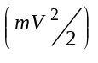 и кинетическую энергию вращательного движения
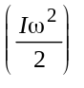: 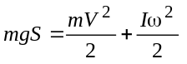. (6)
Так как 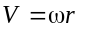, и , то из выражения (6) можно получить соотношение (5) для определения момента инерции маятника Максвелла.
4 ПРИБОРЫ И ПРИНАДЛЕЖНОСТИ
Установка для исследования движения маятника Максвелла, секундомер, весы с разновесами, масштабная линейка.
5 Порядок выполнения работы
1 Измерьте геометрические размеры маятника: r - радиус стержней D, м; и - длину стержней D, м; R - радиус диска маятника С, м; - толщину диска маятника С, м.
Результаты измерений запишите в таблицу 1 для расчета момента инерции маятника.
2 Рассчитайте момент инерции маятника по формуле
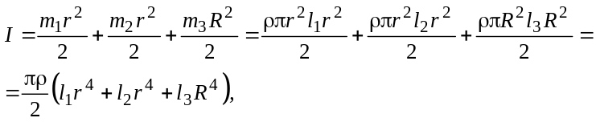 (7)
где ρ - плотность материала маятника (для железа ρ = 7800 кг/м³).
3 Оцените (по заданию преподавателя) величину абсолютной и относительной погрешности расчета момента инерции.
Для оценки погрешности необходимо определить полный дифференциал момента инерции I (выражение (7) и далее вывести формулу абсолютной и относительной погрешности по общепринятой методике (смотри методические указания по определению погрешностей измерений, часть 1).
4 Измерьте массу маятника m, намотайте нити на стержни D и определите высоту S подъема центра масс маятника от положения равновесия.
5 Измерьте время движения t центра масс маятника при прохождении пути S. Измерения повторите 5...10 раз. Результаты измерений занесите в таблицу 2.
6 Рассчитайте по формуле (5) момент инерции маятника Максвелла. Результаты расчетов запишите в таблицу 3.
7 Оцените случайную погрешность косвенных измерений момента инерции.
В соответствии с таблицей 3 рассчитайте среднее значение момента инерции по формуле
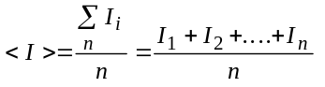.
8 Рассчитайте абсолютные погрешности отдельных измерений
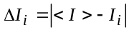 и их квадраты 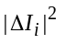.
9 Вычислите среднеквадратичную погрешность
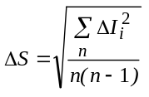.
10 Вычислите среднюю абсолютную погрешность (величину доверительного интервала) для заданной надежности a
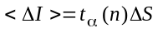.
11 Рассчитайте относительную погрешность измерения момента инерции:
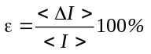
12 Окончательный результат запишите в виде:
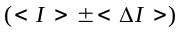, кгм², , %.
13 Сделайте краткие выводы по работе.
Таблица 1
l₁, м | l₂, м | l₃, м | r, м | R, м | I, кгм² | I, кгм² | , %
Таблица 2
№ | Масса маятника, | Радиус стержней, | Высота,  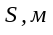 | Время движения,  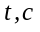
Таблица 3
№ | 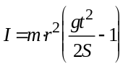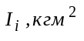 | 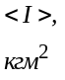 | 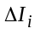 | 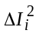 |  | 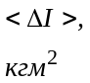 | 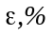
1
2
3
4
5
6 КОНТРОЛЬНЫЕ ВОПРОСЫ
1 Дайте определение момента инерции. Каков физический смысл момен-та инерции?
2 Получите выражение для определения момента инерции диска, стержня, кольца.
3 Получите рабочую формулу для определения момента инерции маятника Максвелла.
4 Получите формулу для определения приборной погрешности при измерении момента инерции
5 Запишите и обоснуйте выражение для определения кинетической энергии тела при вращательном движении.
* * *

